INDICAÇÃO Nº / 2026

Indico a troca da tampa da boca de lobo localizada na Rua Sebastião Teixeira, no Residencial Parque Pavan.

EXCELENTÍSSIMO SENHOR PRESIDENTE DA CÂMARA MUNICIPAL DE SUMARÉ,

Nos termos do art. 214 do Regimento Interno da Câmara Municipal de Sumaré, solicito a Vossa Excelência o envio desta Indicação ao Excelentíssimo Senhor Prefeito Municipal de Sumaré, para troca da tampa da boca de lobo localizada na Rua Sebastião Teixeira (antiga Rua 16), esquina com a Rua Eduardo Hoffmann, no Residencial Parque Pavan.
A presente solicitação justifica-se pelo comprometimento da estrutura, o que coloca em risco a integridade dos pedestres que transitam pelo local, especialmente no período noturno, devido à baixa visibilidade.
São essas as razões da presente INDICAÇÃO.
Aproveito a oportunidade para reiterar meus votos de elevada estima e consideração.

Sala das Sessões, 10 de Agosto de 2.026

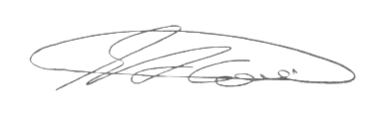

SEBASTIÃO ALVES CORREA
TIÃO CORREA – Vereador/PSDB

